Vue项目打包发布流程

# 说明

## VUE官方文档部署说明

<https://vuejs.org/guide/best-practices/production-deployment.html>

## 版本

1. Ubuntu：Ubuntu 22.04 LTS
2. Nginx: nginx/1.18.0 (Ubuntu)

## 参考资料

https://wintc.top/article/29

# Nginx安装及其配置

## 安装

$ sudo apt install nginx

查看版本：

$ nginx -v

nginx version: nginx/1.18.0 (Ubuntu)

验证安装是否成功：

$ sudo service nginx start

接着访问：http://127.0.0.1/，nginx默认监听80端口。如果看到如下截图，则表示安装成功：

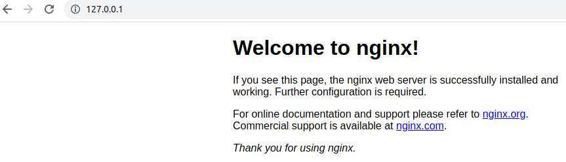

## Nginx配置文件

一般来说，如果使用sudo apt install nginx，那么nginx默认的配置文件位于：/etc/nginx/sites-available/default

## 参考资料

官方文档：https://nginx.org/en/docs/

# Vue项目打包

## npm run build

其它：直接echo和bash -c 的区别

$ sudo bash -c "echo 'something' > file.txt"

# 复制dist目录到指定位置

$ cp -r ./dist/ /www/watchlist/

# echo命令

https://www.shellhacks.com/sudo-echo-to-file-permission-denied/#:~:text=If%20you%20try%20to%20echo,same%20%E2%80%9Cpermission%20denied%E2%80%9D%20error.

# su命令

<https://man7.org/linux/man-pages/man1/su.1@@shadow-utils.html>